Zajęcia 22.06.2020 r.

Witam Was kochani bardzo ciepło w te pierwsze dni lata, które powitało nas co prawda bardzo deszczowo, ale przecież nie tracimy nadziei, że już może dzisiaj albo jutro słoneczko przebije się przez te chmurzyska i zapanuje prawdziwe lato.
Mam dla Was dzisiaj opowiadania, chyba już ostatnie w tym roku.
* Dla dzieci 4 – letnich opowiadanie Barbary Szelągowskiej Zabawkowe smutki.
Ilustracje znajdują się w książce na stronie 78 – 79.

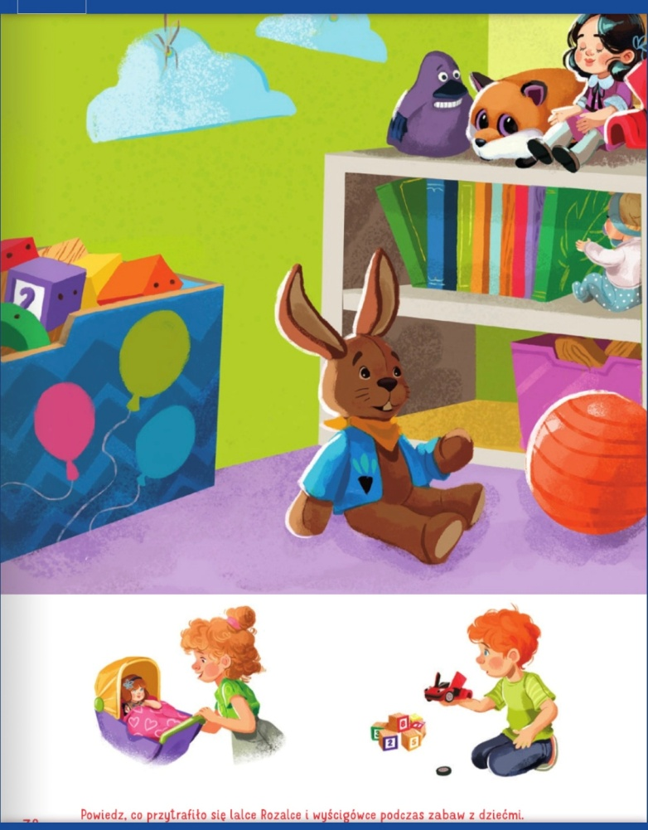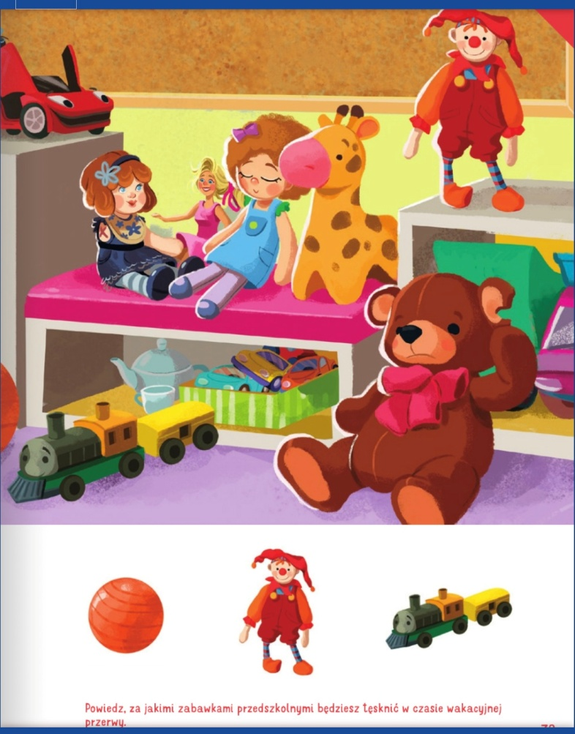
Zabawki, podobnie jak dzieci, wiedziały, że zbliżają się wakacje.
– Znowu lato – westchnęła lalka Emilka – i, jak co roku, za kilka dni zrobi się w przedszkolu
tak cicho. Będę tęsknić za dziećmi.
– Łatwo ci mówić – powiedziała lalka Rozalka. – Masz wszystkie ręce i nogi. A ja? Popatrz na mnie. Jakiś rozrabiaka wyrwał mi rękę.
– Nie jakiś, tylko Krzyś – zawołał pajacyk i fiknął koziołka.
– A ja tam lubię wakacje. W ciągu dnia przez okno zagląda słoneczko, a wieczorem księżyc.
Cisza, spokój… – powiedział miś Łatek i pogłaskał się po naderwanym uchu. – Może ktoś mi je w końcu przyszyje.
– Tak, tak, nareszcie będzie można odsapnąć. Do tej pory nie mogę odnaleźć mojego kółka
– zawołała wyścigówka. – Jak mam jeździć? Na trzech kołach? Nie da rady.
– Coś nas uwiera – westchnęły chórem klocki, ledwie wystając z wielkiego pudła. – Może to
właśnie twoje kółko? Mógłbyś je w końcu zabrać, a nie tylko narzekasz!
– Lubię dzieci. Lubię, jak mnie biorą do swoich rączek i patrzą na mnie z zachwytem – dodał
zajączek Kłapek. – Mają taki miły dotyk. Pamiętam, jak pierwszy raz trafiłem do przedszkola. Okropnie się bałem. Myślałem, że może dzieci mnie nie polubią. Ala tylko raz na mnie spojrzała i już wiedziałem, że wszystko będzie dobrze.
– A mnie Ania woziła w wózeczku – Rozmarzyła się Rozalka. – Zaraz po tym, gdy Krzyś wyrwał mi rękę. A później Zosia próbowała ją wsadzić z powrotem, ale jej się nie udało.
– A z tym kółkiem to też troszkę była moja wina. Niepotrzebnie najechałem na klocek. Kiedy
dzieci mną się bawią, to wiem, że jestem potrzebny. A na dodatek, gdy Pawełek płakał, to Maciek dał mu mnie do zabawy i od razu Pawełek się uspokoił. Fajnie jest, gdy wywołujemy u dzieci uśmiech na twarzach.
– I jak się nami dzielą – odezwał się z rogu sali tygrysek.
– Ja też wolę jeździć po torach, gdy słyszę dziecięce głosy – wyszeptała kolejka, zagwizdała
przeciągle i pojechała dalej.
– Mam nadzieję, że te wakacje szybko miną i znów będziemy wesoło bawić się z dziećmi –
odezwał się po chwili zastanowienia misio. – A może dostanę całkiem nowe ucho i będzie ładniejsze od tego? – powiedział i znowu pogłaskał się po głowie. – Chciałbym, żeby było
w kratkę!
– Na pewno dostaniesz nowe ucho. Pani Ewa potrafi tak pięknie szyć. Spójrz na mnie – powiedziała lalka Emilka i zerknęła na swoją nową, koronkową sukieneczkę.
– Będzie dobrze – zawołał pajacyk. – Musimy tylko uzbroić się w cierpliwość i zebrać siły
oraz energię na cały przyszły rok. Zobaczycie, na pewno nie będziemy się nudzić od września.
– Na pewno – odpowiedziały chórem lalki i uszczęśliwione zasnęły.
Misio i inne zabawki też poszli spać, śniąc o nadchodzących zabawach. Pajacyk po raz ostatni fiknął koziołka i usnął przytulony do zajączka.

Rodzic pyta dziecko:
− co przytrafiło się lalce Rozalce, misiowi Łatkowi i wyścigówce podczas zabaw z dziećmi?
− za jakimi przedszkolnymi zabawami i zabawkami będziecie tęsknić w czasie wakacyjnej
przerwy?

* Dla dzieci 5 – letnich opowiadanie Agaty Widzowskiej Pocieszajki dla maluchów.
Ilustracje znajdują się na stronie 86 – 89.
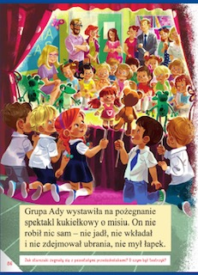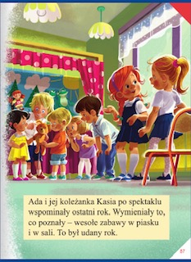
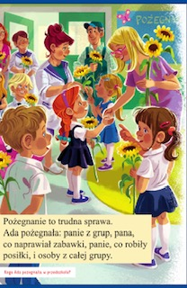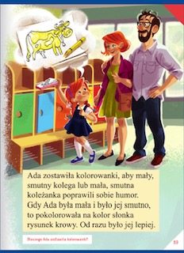
Ada była bardzo dumna z tego, że po wakacjach pójdzie do szkoły. Będzie miała kolorowy plecak, a w nim książki, zeszyty i piórnik z przyborami. Bardzo chciała się nauczyć samodzielnie czytać, bo obiecała Olkowi, że w przyszłości to ona przeczyta mu bajkę na dobranoc, a nie odwrotnie.
Na zakończenie ostatniego roku w przedszkolu zaproszono wszystkich rodziców, a młodsze
grupy zadbały o niespodzianki: zaśpiewały pożegnalne piosenki i wręczyły starszakom samodzielnie przygotowane sadzonki drzewek szczęścia w małych doniczkach.
Grupa Ady odwdzięczyła się przedstawieniem teatralnym dla maluchów o misiu, który
trafił do przedszkola i niczego nie potrafił robić samodzielnie: nie umiał sam jeść, ubierać się, wiązać sznurowadeł i budować domku z drewnianych klocków. Nie wiedział nawet, że przed jedzeniem trzeba myć łapki, ani nie znał słów: „proszę, dziękuję, przepraszam”. Ten miś musiał się wszystkiego nauczyć w przedszkolu, a dzieci mu w tym pomagały.
Był to teatrzyk kukiełkowy, w którym Ada przedstawiała postać dziewczynki o imieniu Basia.
Tomek trzymał kukiełkę niedźwiadka, a Basia uczyła misia, jak należy myć łapki:
– O! Popatrz, misiu,
tu jest łazienka,
wodą się zmywa
farbę na rękach,
a ty masz łapki
całe w powidłach,
więc musisz użyć wody i mydła!
Piotrek, Janek i Paweł poruszali kukiełkami zielonych żabek i śpiewali piosenkę:
Kum, kum, kum!
Rech, rech, rech!
Było przedszkolaków trzech.
Hopsa, w lewo!
Hopsa, w prawo!
Skaczą zwinnie. Brawo! Brawo!
Ucz się, misiu, z nimi ćwicz,
skacz i do dziesięciu licz!
Tu następowała wyliczanka do dziesięciu: jeden, dwa, trzy, cztery, pięć i tak dalej…
Potem na scenie pojawiły się symbole pór roku: słońce, bałwanek, kasztany i skowronek.
Dzieci z młodszych grup doskonale wiedziały, które symbolizują wiosnę, lato, jesień i zimę.
Na zakończenie przedstawienia wszystkie starszaki ukłoniły się pięknie i wyrecytowały:
– Nie płaczcie, kochani, gdy nas tu nie będzie,
nasz wesoły uśmiech zostawimy wszędzie,
a gdy po wakacjach znajdziemy się w szkole,
będziemy wspominać kochane przedszkole!
Młodszym dzieciom bardzo podobało się przedstawienie, a po spektaklu wszyscy chcieli
obejrzeć z bliska kukiełki. Ada stanęła pod oknem i przyglądała się swoim koleżankom
i kolegom.
Z jednej strony cieszyła się na myśl o szkole, z drugiej jednak czuła, że będzie tęsknić.
– Trochę mi smutno – powiedziała do Kasi.
– Mnie też – odpowiedziała dziewczynka. – Nauczyłam się tutaj pisać swoje imię: K A S I A –
przeliterowała.
– A ja się nauczyłam sama korzystać z łazienki, bo jak byłam mała, to nie umiałam spuszczać
wody – dodała Ada.
– Piotrek mi pokazał, jak bezpiecznie zjeżdżać ze zjeżdżalni i wspinać się po drabinkach.
– Mnie też!
– I umiemy już rozpoznawać kształty: kółka, trójkąty, prostokąty i kwa… kwa… – zająknęła
się Kasia.
– Kwadraty – dokończyła Ada.
– Tak! Kwadraty!
– I co jeszcze?
– Pani pokazała nam, jak się kroi warzywa, tak żeby się nie skaleczyć.
– I już umiemy same zrobić sałatkę z majonezem – odparła z dumą Ada.
– A pamiętasz, jak lepiłyśmy pączki z piasku do naszej cukierni? Tomek ugryzł jednego i pani
kazała mu szybko wypłukać buzię.
– Cha, cha! Nigdy tego nie zapomnę.
– I piekliśmy ciasto na Dzień Mamy, a wyszedł nam zakalec!
– Pamiętam. Pani polała je rozpuszczoną czekoladą i powiedziała, że takie ciasto jada się
we Francji.
– Było bardzo dobre. Wszyscy prosili o dokładkę.
Dziewczynki wymieniły jeszcze wiele wesołych wspomnień i obiecały sobie, że będą odwiedzać swoje przedszkole i ulubioną panią. Pożegnały się z innymi dziećmi,
z kucharkami, panem „złotą rączką”, który potrafił naprawić każdą rzecz, a nawet
z zabawkami.
Przed wyjściem z przedszkola Ada położyła coś ukradkiem w swojej szafce w szatni.
– Co tam zostawiłaś? – zdziwiła się mama.
– Zostawiłam pudełko z pocieszajkami.
– A co to są pocieszajki?
– To są kolorowanki ze zwierzątkami. Powiedziałam pani, że jak jakiś maluch będzie płakał,
to może mu dać taką kolorowankę i poprosić, żeby pomalował smutne zwierzątko.
Ja też kiedyś płakałam za tobą w przedszkolu i wtedy pomalowałam krowę na żółto. Świeciła
jak słońce i od razu mi było lepiej.
– To wspaniały pomysł – mama spojrzała z podziwem na Adę i mocno ją przytuliła.
– Pa, pa! Przedszkole! – powiedziała Ada. – Kiedyś cię odwiedzę.

Rodzic zadaje dziecku pytania:
− co przygotowała grupa Ady na pożegnanie przedszkola?
− co przygotowali młodsi koledzy?
− co robiły Ada i Kasia?
− kogo pożegnała Ada?
− co to były pocieszajki Ady?
− gdzie je zostawiła?

Dzieci 5 – letnie karta pracy strona 72;
– odszukaj na obrazku piłki,
– określ ich położenie,
– rysuj po śladzie drogę piłki do bramki.

W jednej wybranej z poniższych ramek narysuj obrazek dla ulubionego kolegi
lub ulubionej koleżanki z przedszkola.

A teraz czas na zabawy ruchowe:
– skaczemy jak pajacyki,
– kładziemy się na plecach i jedziemy rowerkiem,
– naśladujemy drzewa na wietrze.
Jak nie będzie padać i wreszcie wyjdzie słoneczko to bawimy się na świeżym powietrzu .

Pozdrawiam Was słonecznie!!!
Do jutra!!!

WAŻNA INFORMACJA DLA RODZICÓW!!!

Przypominamy, że zakończenie roku przedszkolnego 2019/2020 dla naszej grupy Niezapominajki odbędzie się w środę 24 czerwca w godzinach od 9⁰⁰ do 12⁰⁰, podczas którego zostaną przekazane dzieciom pamiątkowe dyplomy, nagrody książkowe, upominki, teczki z pracami oraz rzeczy osobiste pozostawione
w przedszkolu. Zgodnie z zachowaniem wszelkich niezbędnych zasad bezpieczeństwa związanych z COVID – 19, w tych godzinach Rodzice zgłaszają się do przedszkola według ustalonego i przedstawionego poniżej harmonogramu.

Jeżeli ustalony termin lub godzina z jakiegoś powodu Rodzicowi nie odpowiada lub wystąpią jakieś problemy z przybyciem do przedszkola w tym czasie,
bardzo proszę o kontakt indywidualny z wychowawcą.

Imię i nazwisko dziecka | Godzina odbioru dyplomu
Samuel Podgórski | 9⁰⁰
Marcin Woch | 9¹⁰
Milenka Dłubacz | 9²⁰
Natalka Gumulak | 9³⁰
Marcin Lesniak | 9⁴⁰
Lenka Litwin | 9⁵⁰
Nikodem Migacz | 10⁰⁰
Tomasz Papież | 10¹⁰
Emilka Pawlik | 10²⁰
Filip Szewczyk | 10³⁰
Szymon Bagnicki | 10⁴⁰
Martynka Dulak | 10⁵⁰
Gabrysia Klóska | 11⁰⁰
Anetka Maciak | 11¹⁰
Piotr Pawlik | 11²⁰
Kuba Rams | 11³⁰
Bartosz Tokarczyk | 11⁴⁰

